时间：2018-12-13

登录页面id设置：

账号框：userName

密码框：userPaw

确定框：signIn

时间：2018-12-13

修正意见：

1.密码框的类型修改为password.

2.当鼠标焦点离开input框时，左边将会放大（影响用户体验）

3.placehold字段的提示 应该修改为中文比较好

时间：2018-12-13

界面I字段设置

介绍按钮：ItdBtn

创建小组按钮：cteBtn

样式建议：https://v3.bootcss.com/css/#buttons-options

附录：

1.搜索框https://v3.bootcss.com/components/#input-groups-buttons

2.静态提示工具 https://v3.bootcss.com/javascript/#static-tooltip

3.模态框 <https://v3.bootcss.com/javascript/#%E5%8A%A8%E6%80%81%E5%AE%9E%E4%BE%8B>

4.百度编辑器UEditor <https://www.cnblogs.com/JiYF/p/6495929.html>

5.[从客户端中检测到有潜在危险的 request.form值](https://www.cnblogs.com/sandunban/p/5200434.html)

https://www.cnblogs.com/sandunban/p/5200434.html

数据库

create database Coordination

CREATE TABLE users(

id int identity(1,1) primary key, --用户标记号

student_id varchar(30) not null , --学生学号

student_name varchar(20) not null , -- 学生姓名

password varchar(20) not null default '123456' , --密码

avatar varchar(200), --头像

mark varchar(10) default ‘-1’,--组号,默认值为-1 代表不分组

states int default 1, -- 状态 默认情况下是1代表有效，0代表该状态已锁定

position varchar(30), --记录职责

)

-- 记录小组

CREATE TABLE team(

id int identity(1,1) primary key, --自增字段,暂时无明确作用

mark varchar(10) not null, --小组唯一标识符

heading varchar(30) ,--小组选题

schedule int --进度

)

-- 该小组的需求分析表 ,原则上需求分析有且仅有一份,可以不断的进行更新

create table demand(

id int identity(1,1) primary key, --自增字段,无特殊含义

mark varchar(10) not null, --小组唯一表示，以id来检索需求分析表

data varchar(max)

)

-- 测试需求表单

create table testform(

id int identity(1,1) primary key , --测试记录

mark varchar(10) not null, --小组唯一表示，用来检索

field varchar(max) not null, --需要测试字段

complete int default 0 not null --是否完成 默认值为0 代表未完成 完成 1

)

create table cooperation(

id int identity(1,1) primary key ,

mark varchar(10) not null,

data varchar(max), --记录信息

announcer varchar(20) not null, --交互发布者

releasetime datetime default getdate() --发布时间

)

介绍字段

这是本系统中唯一的一节废话

我们觉得，所谓的编程，就是一个许多人痛苦挣扎的焦油坑以及一种乐趣和苦恼共存的创造性活动。对许多人而言，其中的快乐远远大于苦恼。本系统意在解决同学们在协作开发程序时所遇到的非技术性困难，并且将我们所理解的软件工程思维融入其中。我们的目标

* 希望同学们能在大学四年间，通过各种合作项目的开发，深入了解软件工程思维的优越性
* 希望给同学们提供便捷的沟通渠道，将更多的精力放在软件的分析、系统的发开、后期的运维。
* 希望同学们能够提前了解并使用一些常见的设计模式以及人员分配。

注意：本系统中将会存在大量的提示消息，希望同学们像读本内容一样，认真阅读。

测试模块两种参考

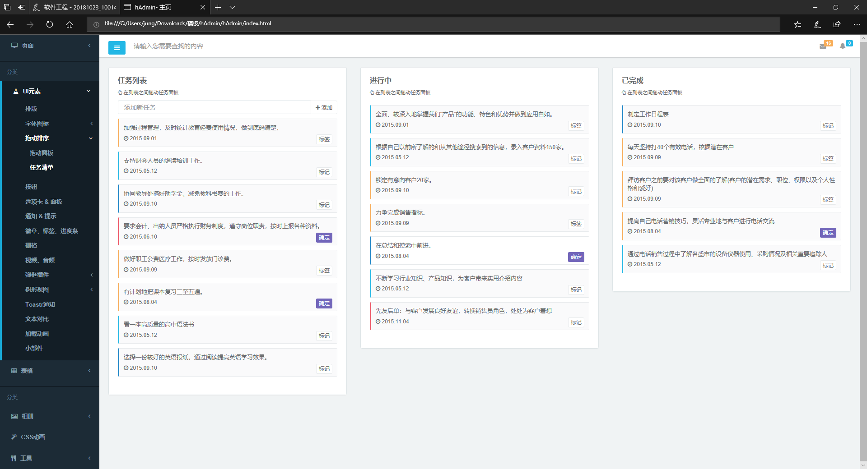

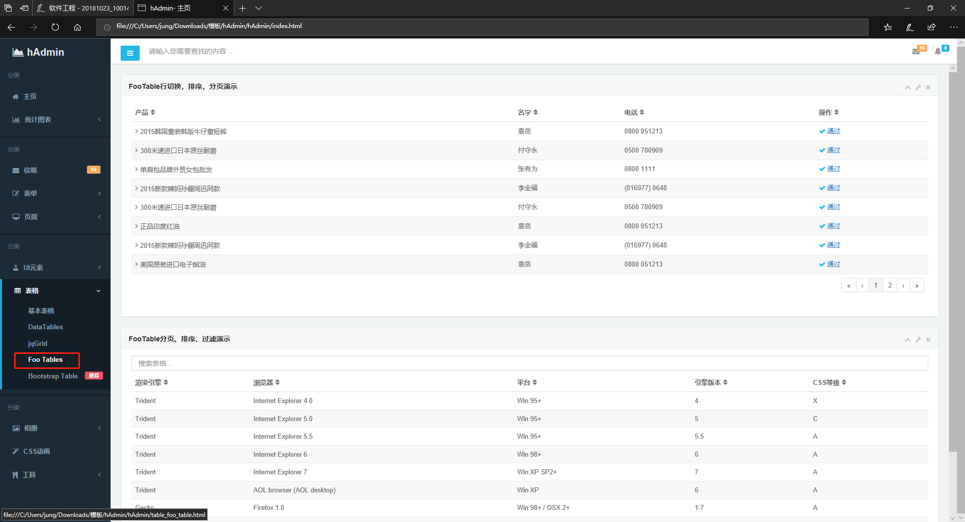

协同字段

